双周粮油市场价格监测报告
（2月1日至15日）

省内方面，本报告期恰逢春运高峰，韶关等地遭遇雨雪冰冻天气，但交通状况良好，全省粮油流通顺畅，大米、小麦粉、食用油等粮油品种市场供应充足，大米、小麦粉价格平稳，食用油价格处于去年12月份以来的低位。国内方面，国家公布2018年稻谷最低收购价格，早籼稻（三等）、中晚籼稻和粳稻每50公斤分别比上年下调10元、10元和20元，有利于引导稻谷生产和去库存。国际方面，国家商务部对原产于美国的进口高粱开展反倾销调查，进口高粱对国产玉米的替代性可能下降。芝加哥期货交易所（CBOT）玉米、小麦价格继续上涨，大豆和糙米价格平稳。
一、省内市场主要粮油品种价格变化情况
普通晚籼稻收购价3.07元（每公斤，下同），双周环比持平，同比上涨1.32%；籼大米批发均价5.71元，双周环比下降1.04%，同比上涨2.98%，其中：东莞樟木头粮食批发市场籼大米均价4.98元，双周环比下降0.2%，同比下降2.73%；籼大米零售均价6.44元，双周环比下降0.16%，同比上涨4.46%；泰国香米零售价11.9元，双周环比下降0.83%，同比下降0.5%。
小麦批发价2.73元，双周环比上涨0.37%，同比下降0.73%；小麦粉批发价4.4元，双周环比上涨0.92%，同比上涨5.26%；小麦粉零售价6.75元，双周环比持平，同比上涨8.87%。
玉米批发价1.94元，双周环比上涨0.36%，同比上涨15.86%。
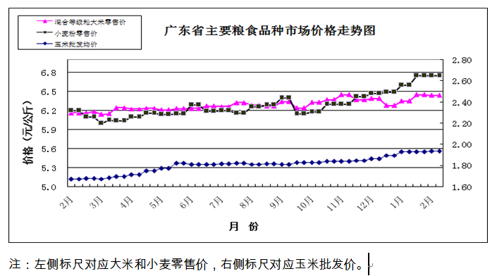
食用植物油批发均价18.48元（每升，下同），双周环比上涨0.43%，同比下降0.55%。其中，花生油批发均价22.24元，双周环比上涨0.5%，同比下降1.48%。食用植物油零售均价21.2元，双周环比下降0.7%，同比上涨3.78%。其中，花生油零售均价24.94元，双周环比下降1.03%，同比上涨1.31%。

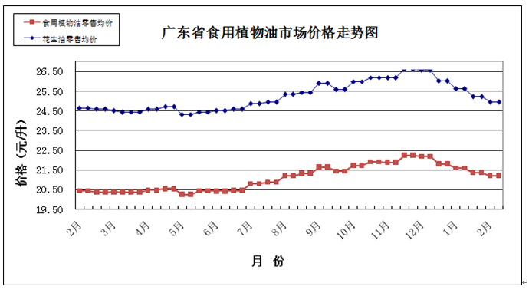
二、国内市场粮油价格变化情况
本报告期，国内稻谷、小麦和玉米等主要粮食品种价格微幅上涨，食用油价格微幅下降。据国家粮油信息中心数据，普通晚籼稻批发价双周环比上涨0.07%，同比下降1.3%；籼大米批发价双周环比上涨0.08%，同比上涨1.73%；小麦批发价双周环比上涨0.04%，同比上涨0.16%；玉米批发价双周环比上涨0.59%，同比上涨27.66%；大豆油批发价双周环比下降0.28%，同比下降21.89%；花生油批发价双周环比下降0.15%，同比下降12.08%。
三、国际粮食期货和东南亚大米现货价格情况
双周环比，芝加哥期货交易所（CBOT）玉米、小麦、糙米、大豆价格出现不同程度上涨，分别上涨2.58%、3.45%、0.89%、0.22%。泰国和越南大米现货离岸价为427美元/吨、432美元/吨（均为5%破碎率），分别下降0.7%和上涨0.7%。深圳地区越南大米批发价3.74元，双周环比持平，比同等级国产大米批发价低约3.1%。

